Инструкция по организации устных экзаменов в MS Teams

- Уважаемые члены приемной комиссии обращаем Ваше внимание на то, что мы рекомендуем пользоваться установленной программой Teams, которую Вы можете скачать по ссылке:https://www.microsoft.com/en-us/microsoft-365/microsoft-teams/download-app.
- Перейдите в MS Outlook, выберите «Календарь», найдите интересующий Вас день, нажимете правой кнопкой мыши и выберите создать собрание
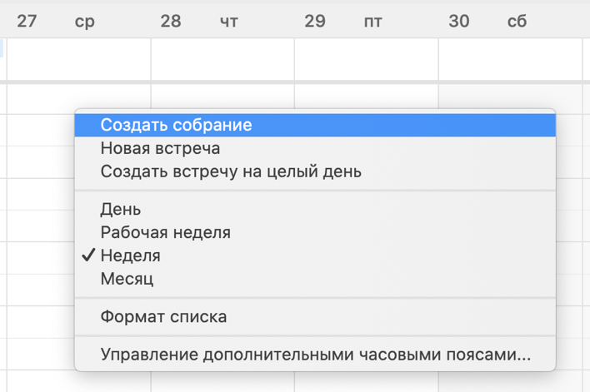
Заполните необходимые параметры в открывшемся окне. В поле «кому» укажите личные почты абитуриентов, в поле «тема» укажите согласованное название мероприятия, поле «место» необязательно для заполнения. Установите чек-бокс «Событие на весь день» и проверьте, что дата установленна корректно.
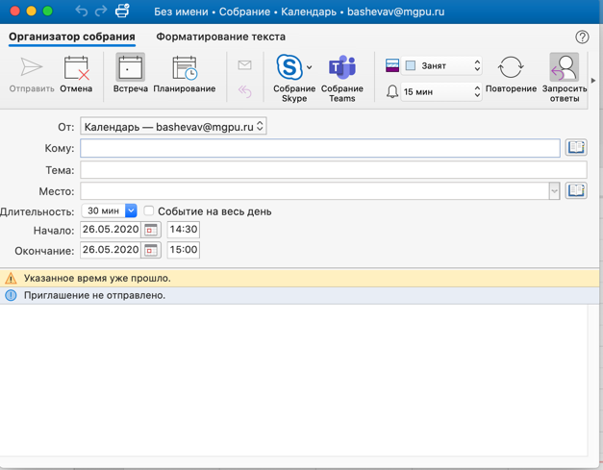

В теле приглашения укажите время подключения каждого абитуриента
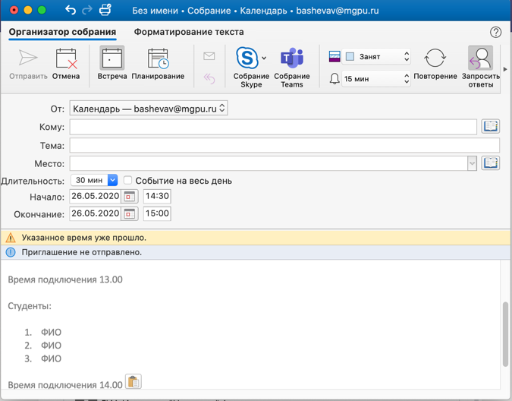
Далее нажмите «Собрание Teams»
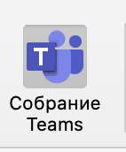
Убедитесь, что к Вашему приглашению добавилось следующее уведомление
Далее нажмите «Отправить»
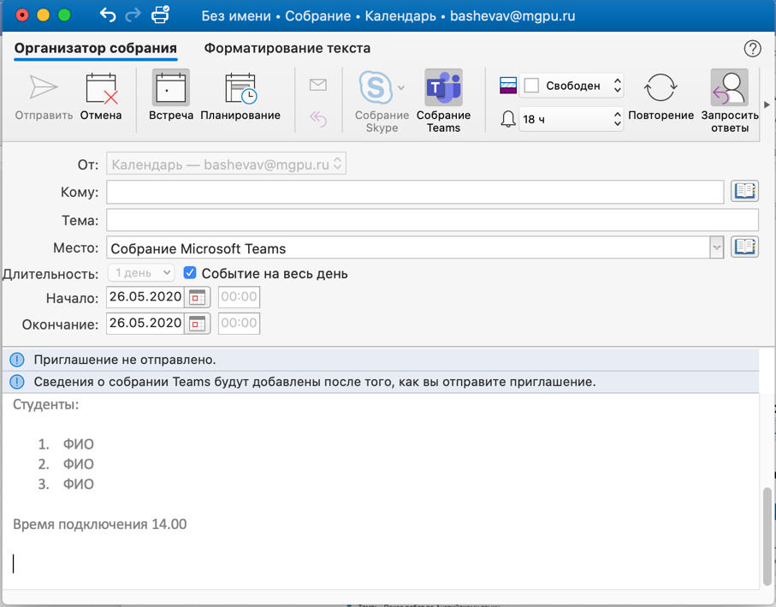
- В назначенный день, зайдите в MS Teams, перейдите в «календарь» и найдите созданное Вами событие

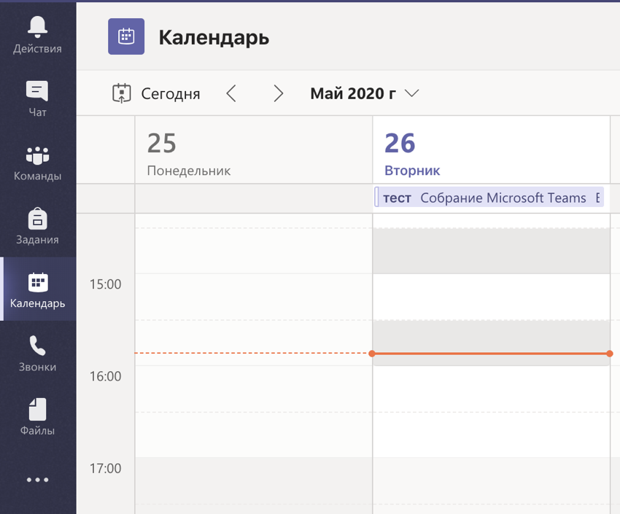
Нажмите на него и в открывшемся окне нажмите «Присоединиться»
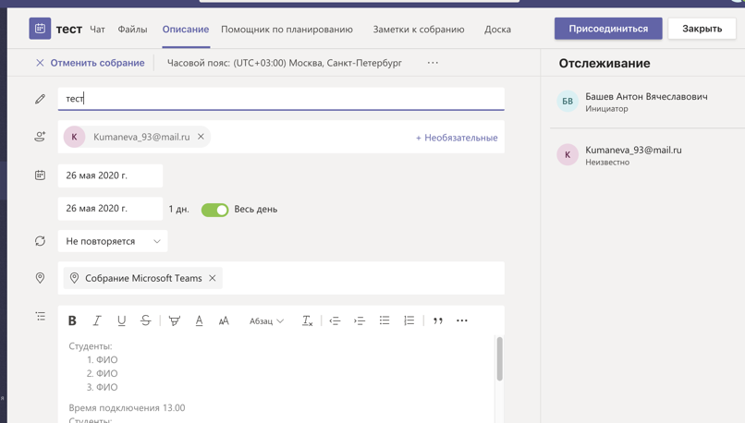
Установите параметры, как показано на картинке и нажмите «Присоединиться сейчас»
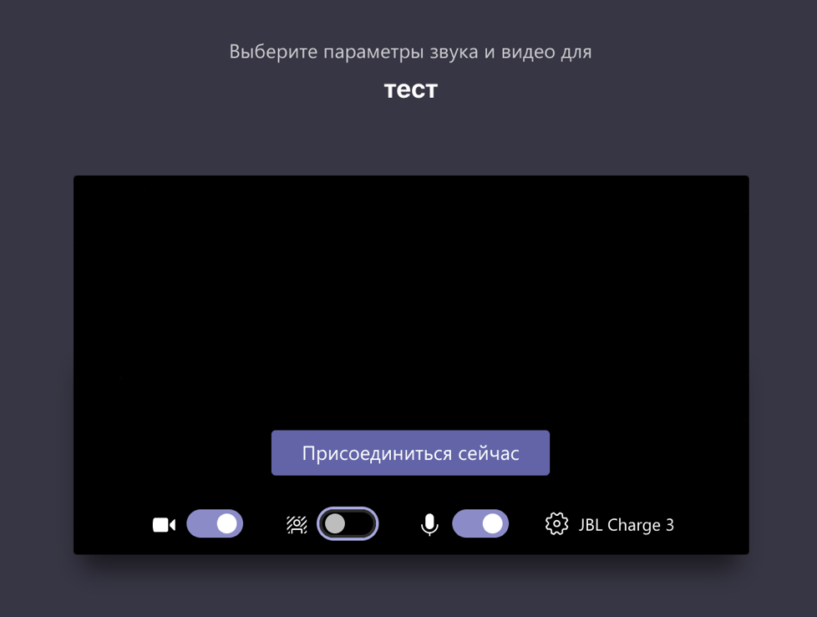
- После того, как Вы начнете собрание, не забудьте активировать запись собрания. Для этого нажмите на 3 точки и выберите «Начать запись»
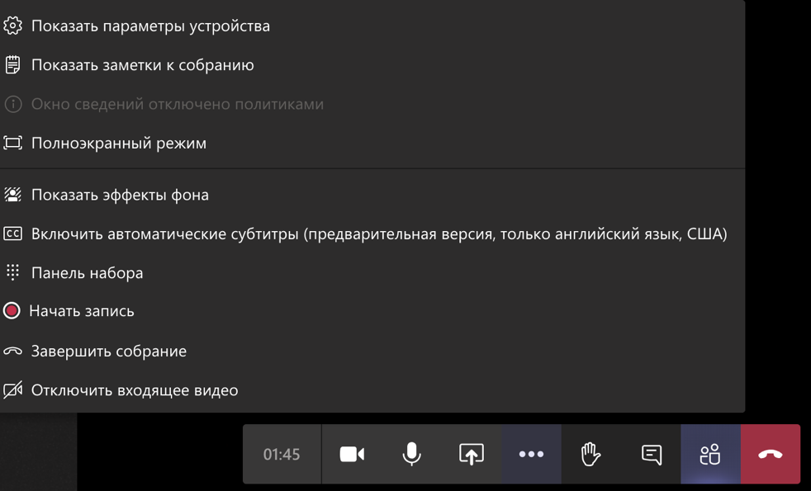
- После того как Вы начнете собрание, к Вам в назначенное время начнут подключаться абитуриенты. ФИО абитуриента отразится у Вас в списке участников, проверьте указанные ФИО и в случае совпадения с установленным Вами расписанием, нажмите значок принять участника
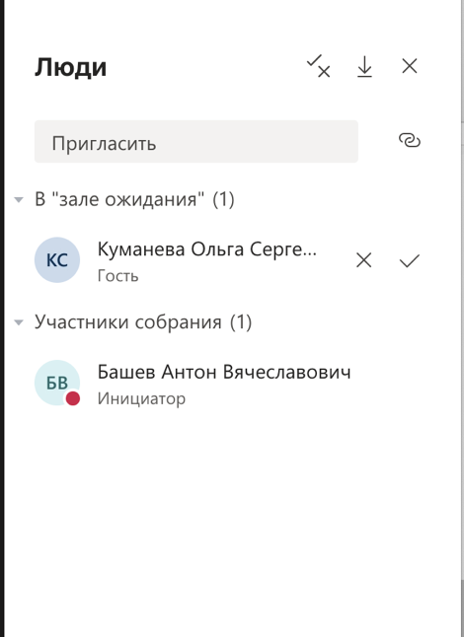
- Попросите абитуриента включить микрофон. По окончанию экзамена, завершите звонок абитуриента, начав на него правой кнопкой мыши и выбрав «Удалить участника»
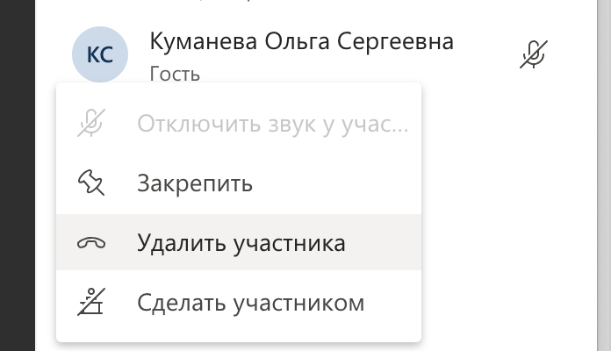
- По окончанию экзамена для всех абитуриентов не забудьте завершить запись
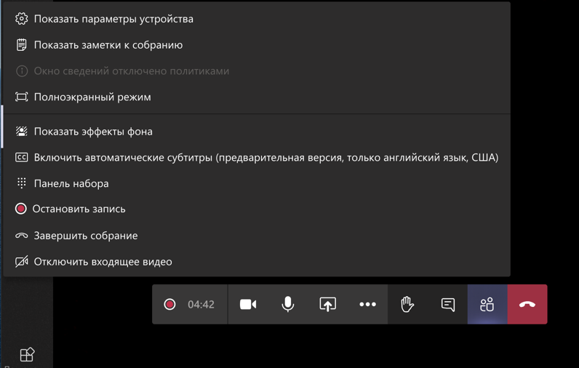
И завершить звонок

